Скульптура
4 год обучения
Тема: Лепка человека стоя.
Практическая работа: Завершение работы.
Материалы и оборудование: пластилин (глина, стакан с водой), стеки, дощечка, фартук и нарукавники.
Завершить работу. Выполнить заглаживание поверхностей фигуры человека концами пальцев, стекой. Счистить, пригладить все неровности.
Соблюдать технику безопасности при работе со стеками.

Тема: Лепка черепа с натуры.
Практическая работа: Наращивание объёмов черепа.
Материалы и оборудование: пластилин (глина), стеки, дощечка, фартук и нарукавники.
- Изучение анатомического строения костей черепа.

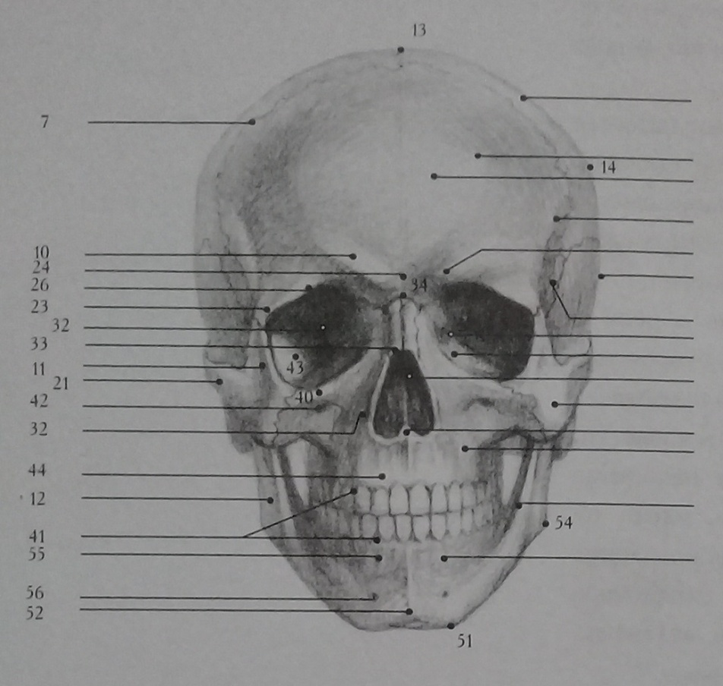
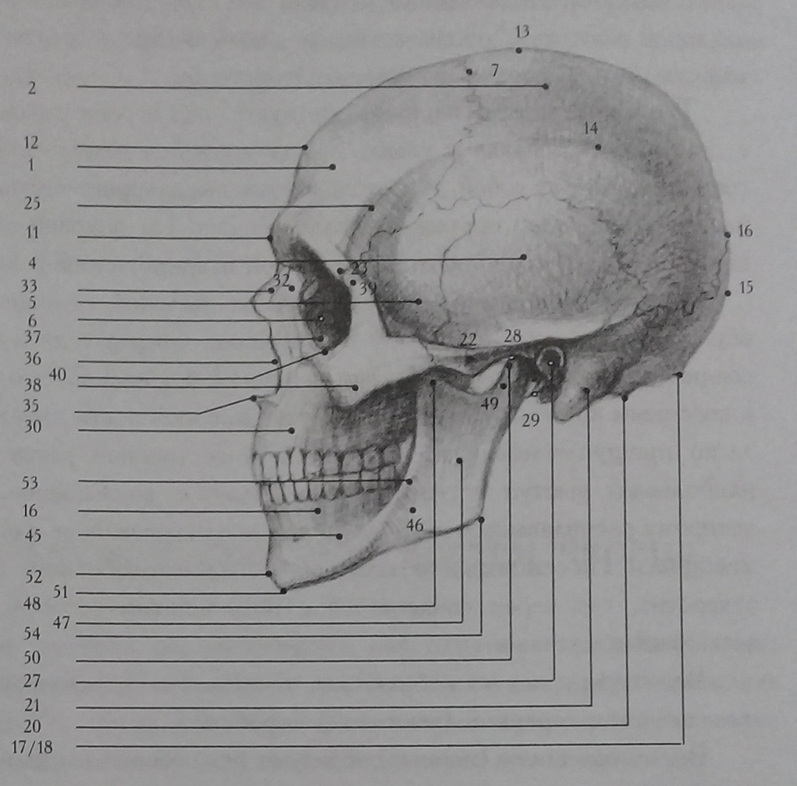
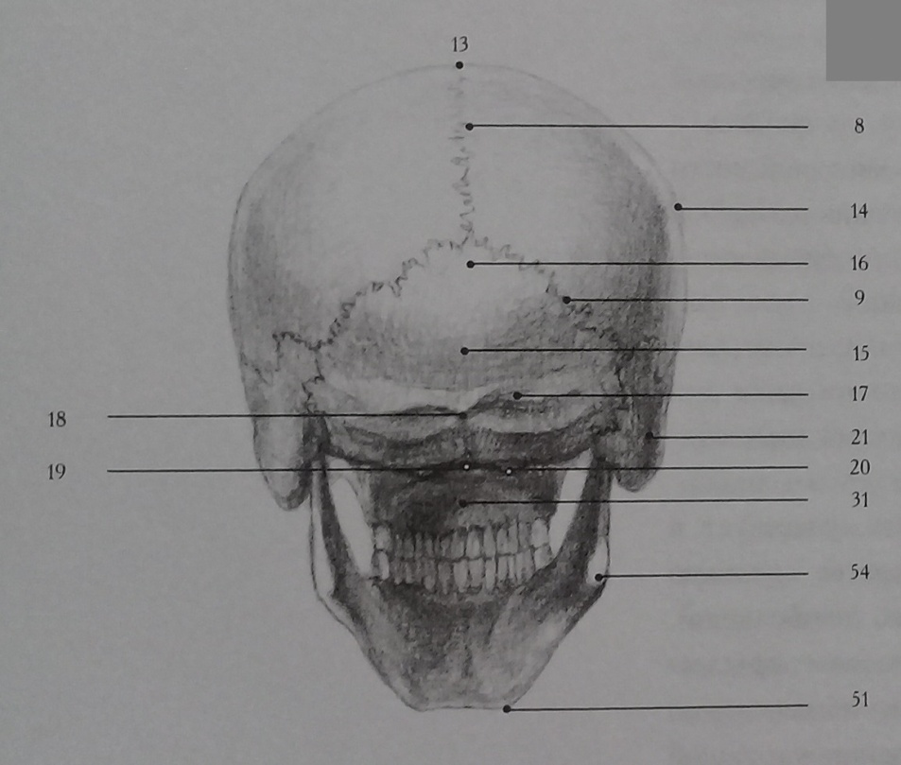
Кости мозговой части черепа (черепной коробки):
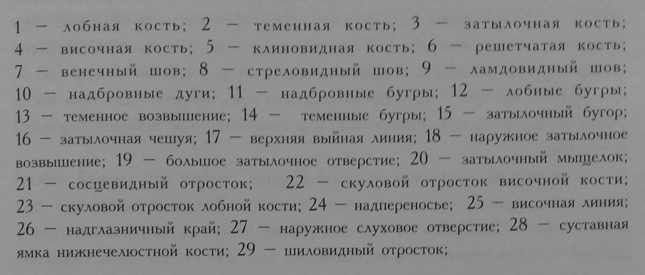
Кости лицевой части черепа:
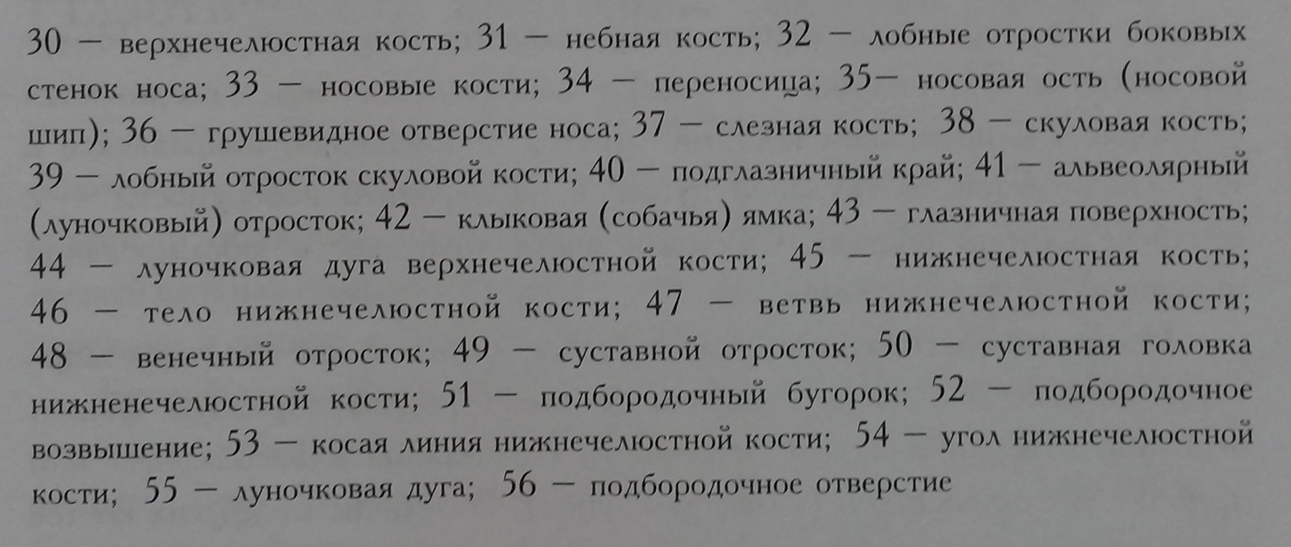
- Конструктивный анализ черепа, разбор модели на простейшие геометрические формы.
Вы должны привыкнуть мыслить плоскостями, формами и объёмами.
Объёмы, формы и плоскости – это такие три кита скульптора и художника, на которых держится грамотное построение чего бы то ни было.
Что это значит? А то, что мы разобьем череп на простые части и изучим их форму в целом. Возьмём черепную коробку и лицевую части. Какую форму имеет черепная коробка? Что-то вроде тупого яйца.
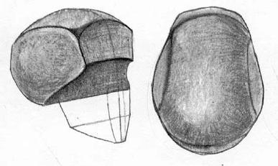
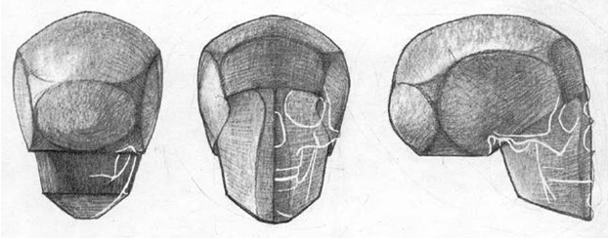
Изображение конструкции черепа

- Набор объема (общей массы) черепа.
Этюд черепа относится к круглой скульптуре, которая рассматривается со всех сторон и в отличие от рельефа имеет полную трёхмерность.
Уже в самом начале лепки черепа в его обобщённом виде – «болванке» - надо точно измерить его высоту, длину, ширину. Наращивая объёмы черепа, надо учитывать его пропорции.
После того, как вы нарастили объёмы черепа, вылепили его в обобщенном виде – «болванке», уточните его высоту, длину, ширину, поставив при этом работу в правильное положение, вертикальное, свойственное нормальной посадке головы у живого человека, а не кладите его так, как он обычно лежит на столе.
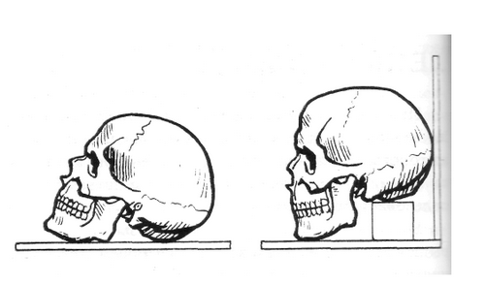
неправильное положение правильное положение
Соблюдать технику безопасности при работе со стеками.

